OBJAVA ZA MEDIJE

U PALAČI HRVATSKE AKADEMIJE ZNANOSTI I UMJETNOSTI DODIJELJENA PRIZNANJA OSKAR ZNANJA UČENICIMA GLAZBENIH I PLESNIH ŠKOLA TE STUDENTIMA MUZIČKIH AKADEMIJA

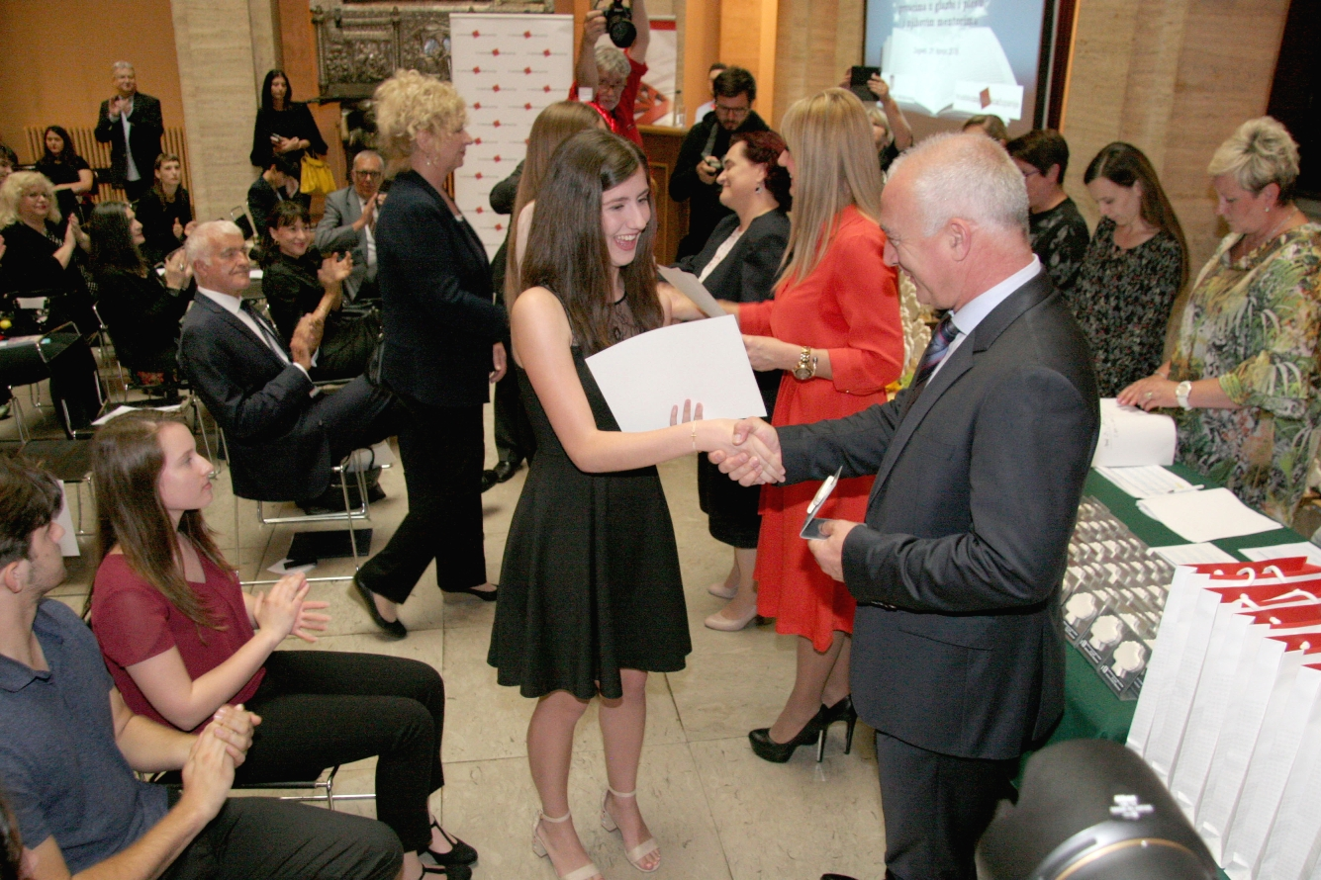

Zagreb, 29. lipnja 2018. – U palači Hrvatske akademije znanosti i umjetnosti u petak 29. lipnja održana je svečanost dodjele priznanja Oskara znanja za učenike glazbenih i plesnih škola te za studente muzičkih akademija koji su tijekom školske godine 2017./2018. osvojili prve nagrade i prva mjesta na državnim natjecanjima glazbe i plesa, kao i za njihove mentore. Po prvi put dodjela Oskara znanja organizirana je pod pokroviteljstvom predsjednice Republike Hrvatske Kolinde Grabar-Kitarović, Hrvatskog sabora i Ministarstva znanosti i obrazovanja. Oskare znanja primilo je 165 učenika i studenata te 81 mentor. Među nagrađenima je i sedam višestrukih dobitnika.
Predsjednik HAZU akademik Zvonko Kusić u svom je govoru kazao da Akademija već četvrtu godinu zaredom u svojoj palači koja je hram znanosti, kulture i nacionalnog bića ugošćuje svečanost dodjele Oskara znanja u umjetničkom području, budući da u svom sastavu uz znanstvenike ima i umjetnike. Spomenuo je hrvatske glazbene velikane koji su bili članovi Akademije, poput Ivana Zajca, Jakova Gotovca, Josipa Hatzea, Borisa Papandopula, Brune Bjelinskog, Milna Kelemena i Anđelka Klobučara, i podsjetio na vrijeme osnutka Akademije kada je Josip Juraj Strossmayer postavio tezu da samo znanost, znanje i obrazovanje mogu Hrvatima osigurati mjesto u globalnom kompetitivnom svijetu, dok će kultura i umjetnost biti važni za očuvanje nacionalnog identiteta, što vrijedi i danas.
„Danas kad imamo krizu duha i urušavanje sustava vrijednosti oni sustavi koji vrednuju prave vrijednosti uzmiču pred onima koji njeguju prividne vrijednosti. Društvo ima budućnost samo ako će vrednovati prave vrijednosti. Dobitnici Oskara znanja trebaju biti model i putokaz društvu. Treba raditi ono što su radili oni i njihovi mentori“, kazao je akademik Kusić, istaknuvši važnost osiguranja boljeg društvenog položaja nastavnika.
Oskare znanja uručili su pomoćnica ministrice znanosti i obrazovanja Lidija Kralj, predsjednik Hrvatske zajednice županija šibensko-kninski župan Goran Pauk i ravnateljica Agencije za odgoj i obrazovanje Jadranka Žarković-Pečenković zajedno s predstavnicima Nacionalnog vijeća učenika i učenicima Centra za odgoj i obrazovanje Čakovec koji su izradili kipiće Oskara znanja u suradnji sa Srednjom školom „August Šenoa“ iz Garešnice.
„Budite skromni prema talentima koji su vam darovani, budite najbolji u svojim disciplinama, ali budite i najbolji ljudi, odgovorni, moralni, savjesni, s puno empatije i razumijevanja za druge i njihove potrebe. Vi predstavljate našu budućnost“, kazala je Jadranka Žarković-Pečenković.
Dodjelu Oskara znanja i ove je godine pomogla Hrvatska zajednica županija čiji je predsjednik Goran Pauk podsjetio na napore koje županije, zajedno s državom, ulazu u obrazovanje, posebno izgradnjom škola, stipendijama i subvencioniranjem prijevoza.
Pomoćnica ministrice znanosti i obrazovanja Lidija Kralj kazala je da je poticanje izvrsnosti i vrijednosti svakog učenika put napretka, dok je izaslanica predsjednice Republike Renata Margaretić Urlić dobitnicima Oskara znanja poručila da na društvu daju nadu i služe kao ponos i nadahnuće te istaknula važnost umjetničkih škola kao kulturnih središta u njihovim sredinama.
U ime nagrađenih zahvalila je Dora Drašković, učenica I. razreda srednje Umjetničke plesne škole Silvije Hercigonje u Zagrebu.

Marijan Lipovac
Ured za odnose s javnošću i medije HAZU

